Работы по текущему ремонту инженерных сетей за апрель 2020 г.
КАЛИНИНСКИЙ РАЙОН

Науки,13 кор.3 пар.4,5 подвал-замена участка трубы d-32 от розлива к стояку ХВС и ГВС, смена арматуры d-32,20
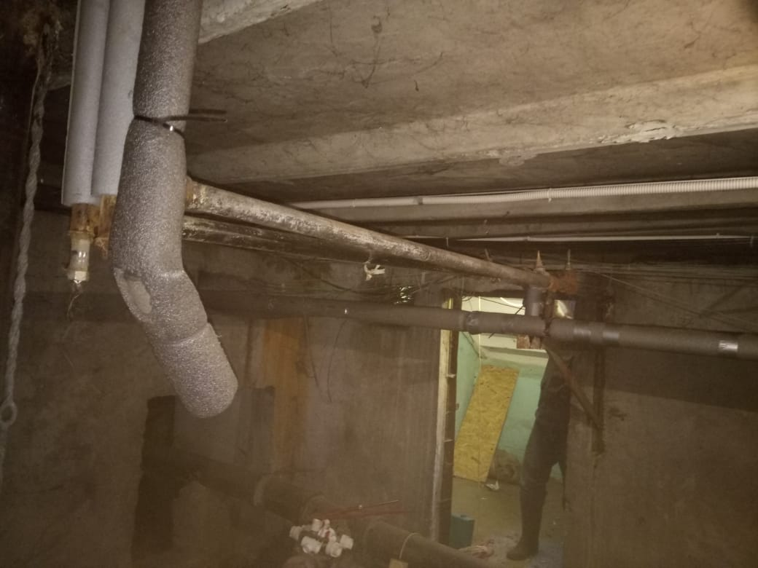 | 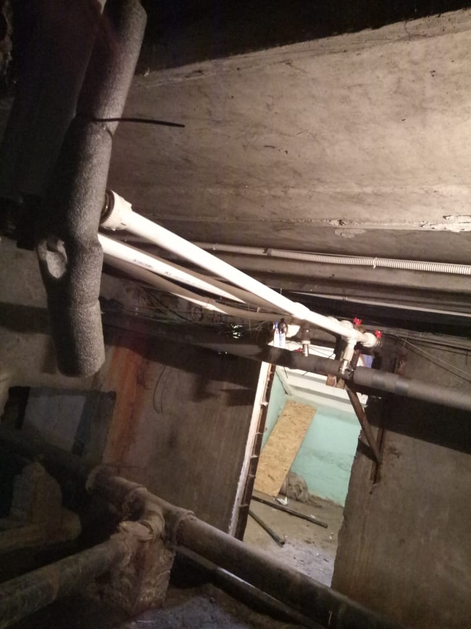
Тихорецкий,9 кор.1 маг Градиент- замена стояка ХВС
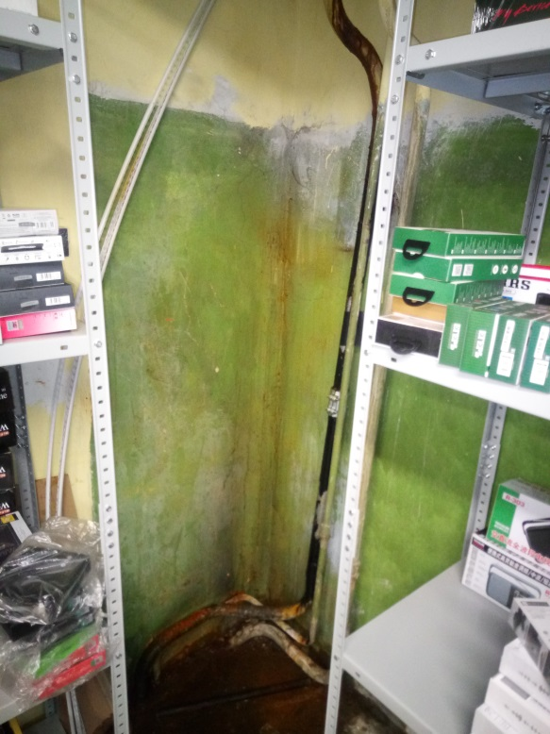 | 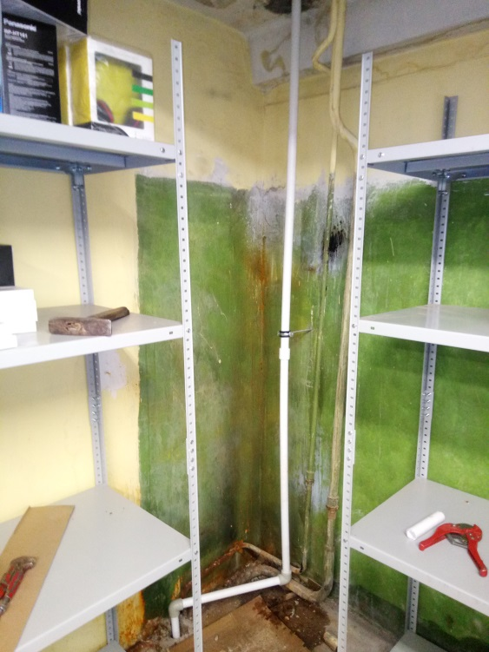
Тихорецкий,9 кор.1 маг Градиент- замена стояка ХВС-2
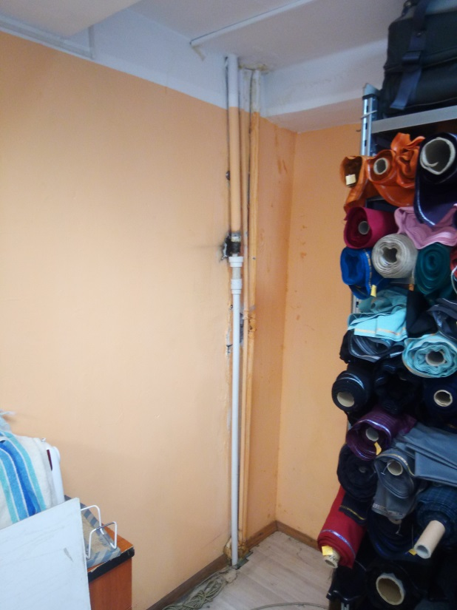 | 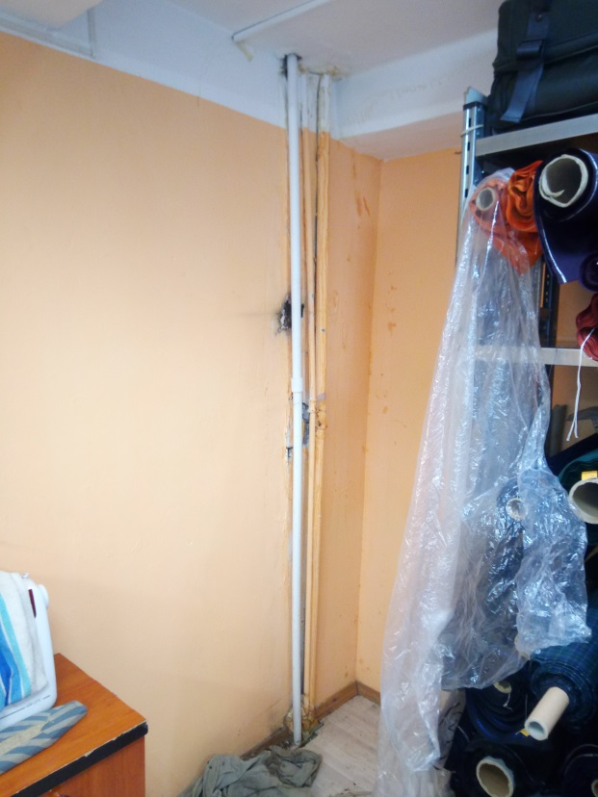
Науки,11 кор.2 кв. 56-замена участка трубы на стояке обратки ГВС
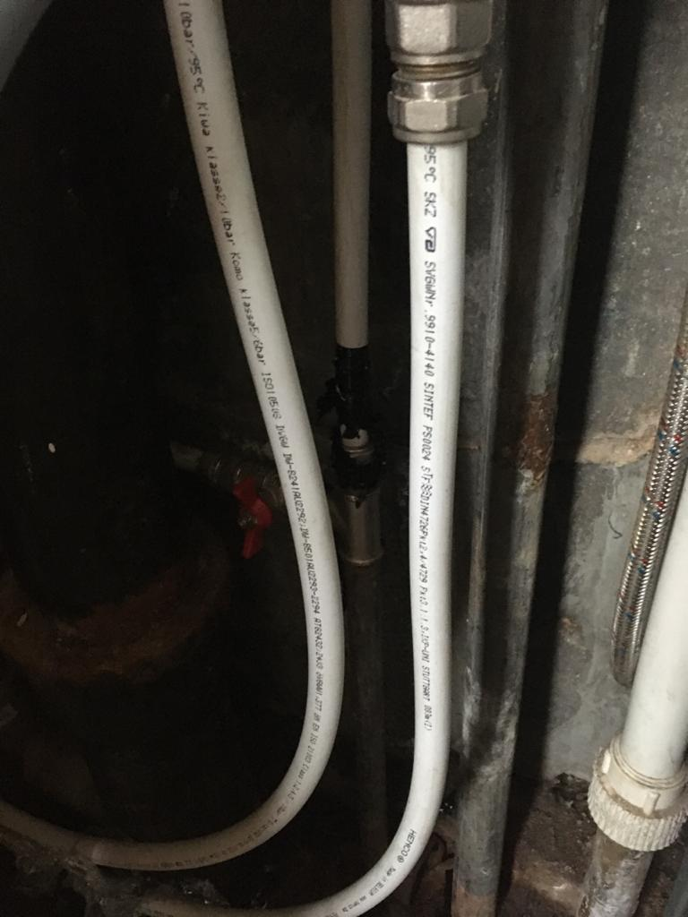 | 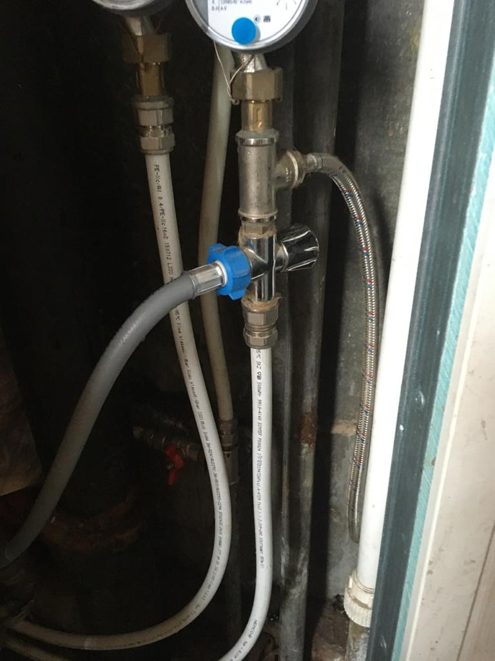
Науки, 13 кор.3 пар.5- замена участка трубы от розлива к стоякам ХВС и ГВС
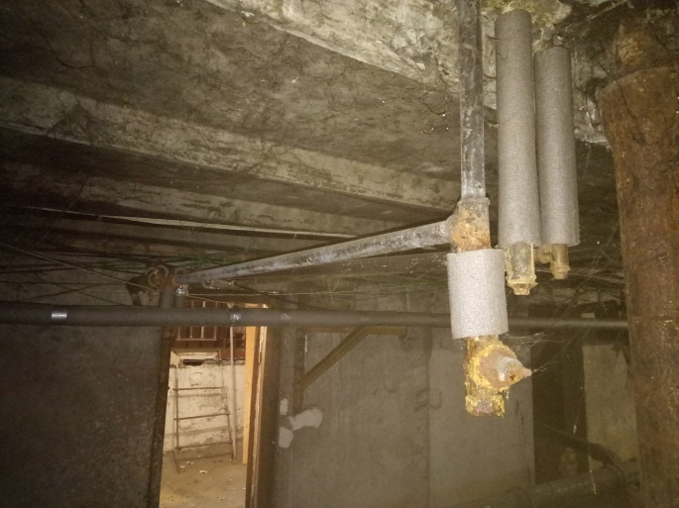 | 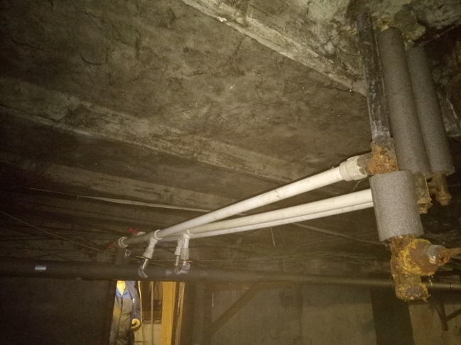
Лабораторная, 8/53 кв. 109- замена ХВС
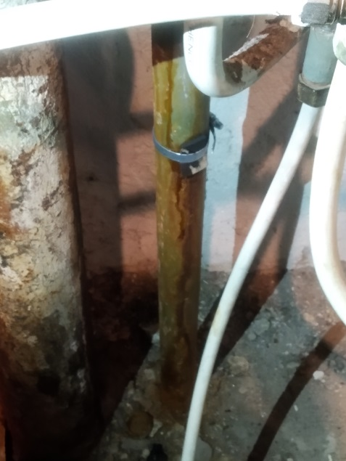 | 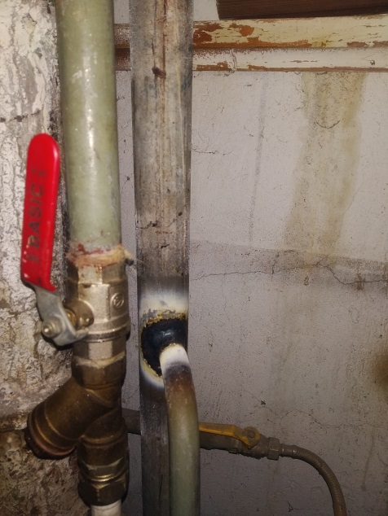
Полюстровский, 9 пар.3 подвал-замена сгона ЦО
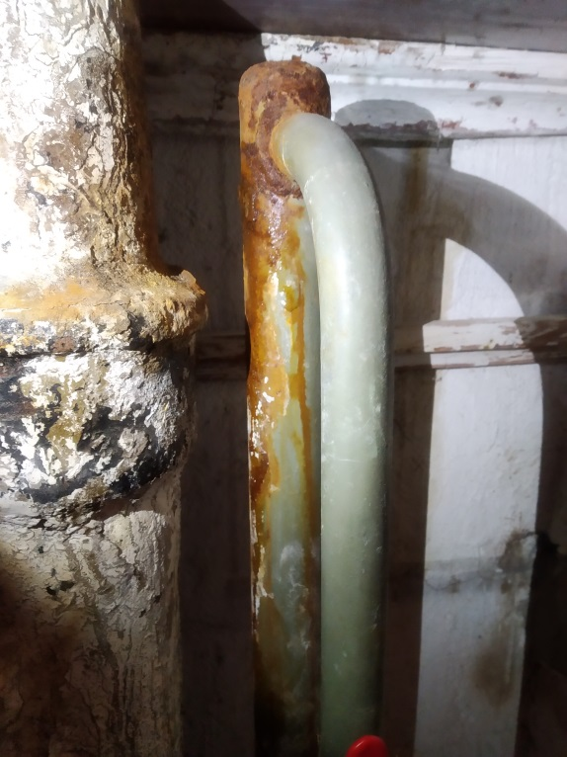 | 